Actionbound

Daniel Defoe: Robinson Crusoe

„Nur wer sich auf den Weg macht, wird neues Land entdecken.“
(Hugo von Hofmannsthal)

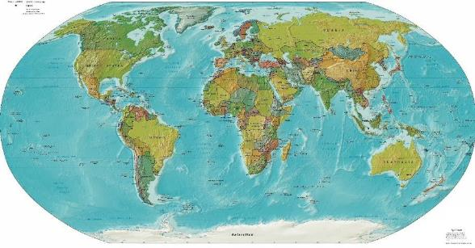
https://upload.wikimedia.org/wikipedia/commons/c/cf/Worldmap_LandAndPolitical.jpg
(09.12.2020)

Bist du bereit für eine Abenteuerreise der besonderen Art? Bist du mutig, clever und wissbegierig? Bist du phantasievoll und abenteuerlustig? Sofern du all diese Fragen mit einem klaren Ja beantworten kannst, ist es Zeit, auf eine spannende Reise zu gehen. Viel Spaß!
1. Abschnitt: Wie alles begann
Aufgabe
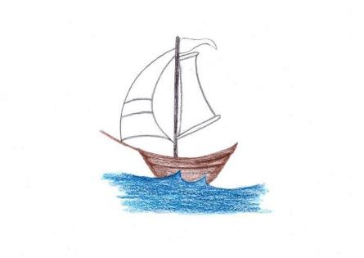
[Themensong des Films „Pirates of the Caribbean“]
(https://www.youtube.com/watch?v=27mB8verLK8 )
Höre dir folgenden Track an und stelle dir vor, du betrittst ein großes Schiff, mit dem du um die Welt segeln möchtest. Was siehst, hörst, riechst und fühlst du? Nenne mindestens 8 Substantive und/oder Adjektive.

Substantiv? Adjektiv? Das folgende Erklärvideo hilft dir, dein Wissen zu Wortarten ein wenig aufzufrischen, damit du diese kleine Prüfung erfolgreich meisterst, bevor das Schiff in See sticht.

[Wortarten]
(https://www.youtube.com/watch?v=I1rt3XNHyB4)

Text
[Nebelhorn]
(https://www.youtube.com/watch?v=1z1xvXDdjMU)

Vielleicht hat sich Robinson Crusoe auch so gefühlt wie du, als er zum ersten Mal „an Bord eines nach London segelnden Schiffes ging“ (S. 10). Wer genau war eigentlich dieser Robinson Crusoe, dessen Name du möglicherweise auch schon einmal gehört hast? Bist du abenteuerlustig und möchtest du mehr über diese berühmte literarische Figur herausfinden? Packe ein wenig Proviant ein und komm an Bord. Begib dich auf eine kleine spannende Reise und tauche ein in die ersten Seiten aus dem 1719 erschienenen Abenteuerroman des englischen Autors Daniel Defoe.

„Ich wurde im Jahr 1632 in der Stadt York geboren, als Sohn einer angesehenen Familie, die aber nicht aus dieser Gegend stammte. Mein Vater - ein Kaufmann - war aus Bremen eingewandert und hatte sich zuerst in Hull angesiedelt. Dort war ihm das Glück günstig gewesen und schon nach kurzer Zeit hatte er sich von seinen Geschäften zurückziehen können. Darauf ließ er sich in York nieder und heiratete meine Mutter, die aus der in der Grafschaft sehr geachteten Familie der Robinson stammte. Nach ihr wurde ich Robinson Kreutznaer genannt. Wie es aber in England üblich ist, änderte man meinen Namen bald zu Crusoe. [...]
Mein Vater, der schon sehr betagt war, als ich heranwuchs, ließ mir eine gute Erziehung zuteil werden, soweit dies bei Hausunterricht und dem Besuch einer Landfreischule möglich war. Nach dem Wunsch meines Vaters sollte ich Rechtsgelehrter werden, aber mein Kopf war voll von phantastischen Plänen. Ich träumte davon, ein Seemann zu werden, die Welt zu umsegeln und gefährliche Reisen zu unternehmen, hörte nicht auf die Ermahnungen, ja, die Befehle meines Vaters, und meine Sehnsucht nach Abenteuern machte mich taub gegen die Bitten meiner Mutter. [...]
Ich wartete auf einen günstigen Augenblick und als meine Mutter einmal in einer ungewöhnlich guten Laune war, teilte ich ihr mit, dass ich nicht daheim bleiben könnte. „Ich bin achtzehn Jahre alt“, sagte ich zu ihr, „und ich bin zu alt, um mich auf eine kaufmännische oder juristische Laufbahn vorzubereiten. Wenn ich es auch versuchen sollte, so weiß ich doch, dass ich nicht die Geduld dazu habe. Ich werde bestimmt meinem Lehrherrn davon laufen und zur See gehen. Mir fehlt die Ausdauer, ich kann kein Kaufmann oder Advokat werden, ich will die Welt sehen und es wäre besser, mein Vater würde es mir erlauben, als mich zu zwingen ohne seine Einwilligung fortzugehen. Ich bitte Euch, ersucht ihn, mich nur eine einzige Seereise unternehmen zu lassen!“

Defoe, Daniel: Robinson Crusoe. Neuausgabe. Hamburg: Cecilie Dressler Verlag 1998. S. 7-9.

Sofern du aufmerksam gelesen bzw. zugehört hast und die folgenden kleinen Prüfungen, die deine Tauglichkeit als Lese-Abenteurer überprüfen, erfolgreich meisterst, darfst du an Bord bleiben und fleißig Seemeilen sammeln, die deinem Ruf als großer Lese-Entdecker zuträglich sind. Ahoi!
Quiz
Wann und wo wurde der Erzähler geboren?

MC
Quiz

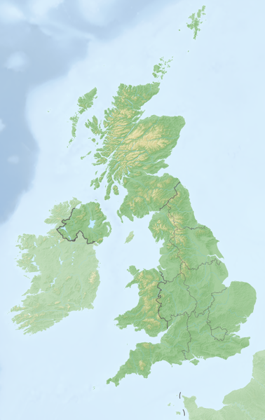
https://upload.wikimedia.org/wikipedia/commons/6/68/Reliefkarte_Vereinigtes_Königreich.png (09.12.2020)
Wo genau liegt York? Recherchiere im Internet.

MC
Quiz
Welchen Beruf übte der Vater des Ich-Erzählers aus und woher stammte er?

MC
Aufgabe
Bravo, du hast die ersten Aufgaben als Seemann an Bord erfolgreich gelöst und wirst nicht gekielholt.

[Kielholen](https://de.wikipedia.org/wiki/Kielholen)

Du darfst dich nun an Deck ein wenig ausruhen. Schaue in den Himmel, lasse deinen Blick in die Ferne schweifen - bis zum Horizont - und gib dich deinen Tagträumen hin.

https://www.youtube.com/watch?v=MZR4sNVMJeM

Der Ich-Erzähler, Robinson Crusoe träumte davon, „ein Seemann zu werden, die Welt zu umsegeln und gefährliche Reisen zu unternehmen“, er sehnte sich nach Abenteuern.
Wovon träumst du? Formuliere einen vollständigen Satz.

Audio
Quiz
Nach dieser kleinen Auszeit bist du sicherlich bereit, deinen Verpflichtungen als tapferer Seemann nachzukommen. Ahoi!

Der Vater Robinson Crusoes war nicht begeistert von den abenteuerlichen Plänen seines Sohnes. Nach dem Wunsch des Vaters sollte der Ich-Erzähler Advokat werden und ein ruhiges sowie sorgenfreies Leben führen. Finde ein Synonym für die Berufsbezeichnung „Advokat“ und trage die Lösung ein.

Lösungswort

Aufgabe
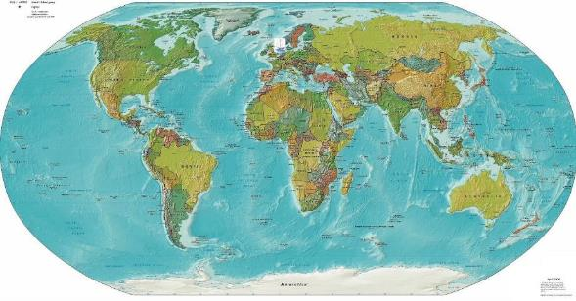
Nun hast du schon ein wenig Zeit an Bord verbracht. Auch Robinson Crusoe setzte schließlich - gegen den Willen der Eltern - seinen Plan in die Tat um und reiste eines Tages in die Stadt Hull, wo er durch Zufall einen Freund traf, der auf dem Schiff seines Vaters nach London segeln wollte und Robinson überredete, ihn zu begleiten.
Stelle dir vor, der Ich-Erzähler, Robinson Crusoe, zu sein. Vor der Abreise nach Hull möchtest du deinen Eltern noch eine kurze Nachricht hinterlassen, in der du dein Vorhaben, zur See zu gehen, begründest. Verfasse diese Nachricht.

Text
„Kaum war das Schiff aus dem Hafen, als sich ein heftiger Wind erhob und die See hoch ging. Da ich nie zuvor auf einem Schiff gewesen war, fürchtete ich mich und fühlte mich sehr elend. Ich begann darüber nachzudenken, was ich getan hatte, und alle guten Ratschläge meiner Eltern fielen mir ein. Ja, jetzt bereute ich die Flucht aus meinem Elternhaus und ich machte mir Vorwürfe, dass ich nicht auf die Bitten meines Vaters gehört hatte. Der Sturm nahm zu, die Wellen gingen hoch, wenn auch nicht so hoch, wie ich es später erleben sollte, aber es genügte, um mich - unerfahren, wie ich war - in heillose Angst zu versetzen. Ich glaubte, jede Welle würde uns verschlingen, und sooft sich der vordere Teil des Schiffes senkte - wie mir schien, bis auf den Meeresgrund -, meinte ich, dass er nie wieder auftauchen würde. In meiner Angst fasste ich die besten Vorsätze. Sollte ich mit dem Leben davonkommen, würde ich im nächsten Hafen an Land gehen und heimreisen und niemals wieder meinen Fuß an Bord eines Schiffes setzen. Wie gut war es mir daheim gegangen! Nie hatte ich daran gedacht, dass ein Sturm auf dem Meer so entsetzlich sein konnte! Ich beschloss, wie der verlorene Sohn aus der Bibel heimzukehren und nicht wieder fortzugehen. Diese guten Vorsätze währten aber nur so lange wie der Sturm. [...]“

Defoe, Daniel: Robinson Crusoe. Neuausgabe. Hamburg: Cecilie Dressler Verlag 1998. S. 10-11.
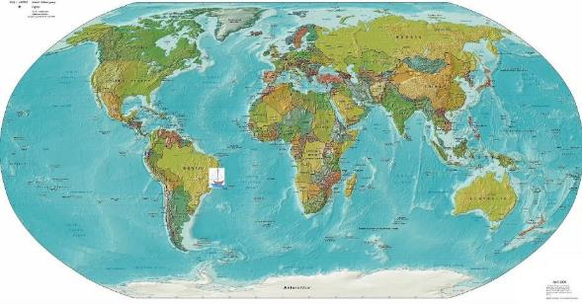

Nach einigen weiteren Abenteuern sowohl auf See als auch an Land, über die du Genaueres erfahren kannst, wenn du die ersten Kapitel des Romans liest, verweilte Robinson Crusoe einige Jahre in Brasilien, bevor er am 1. September 1659, acht Jahre, nachdem er das Elternhaus verlassen hatte, erneut an Bord eines Schiffes ging, mit dem er aufgrund eines heftigen Sturms Schiffbruch erlitt. Er überlebte als Einziger, indem er sich auf eine einsame Insel retten konnte, auf der er am 30. September 1659 landete.

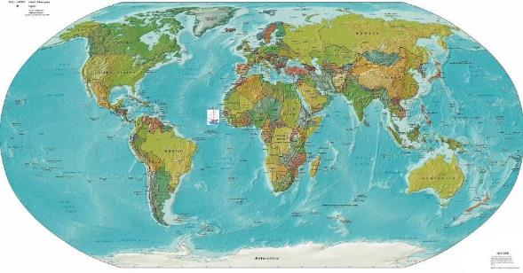

2. Abschnitt: Strandung
Aufgabe
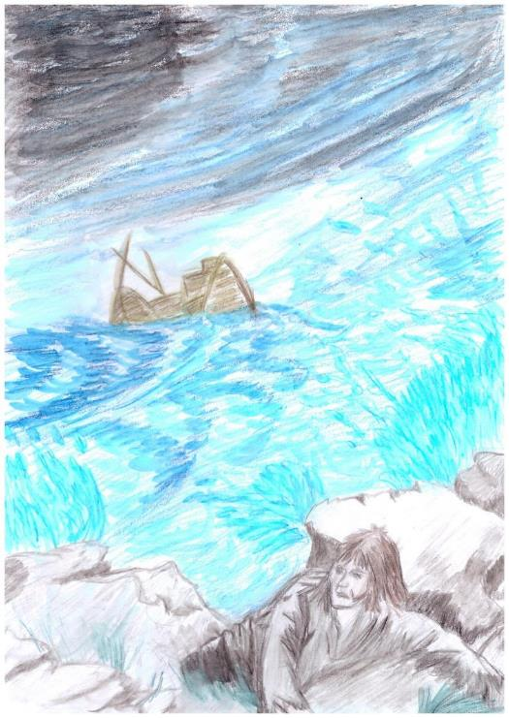

Stelle dir vor, Robinson Crusoe zu sein, der gerade völlig erschöpft auf der einsamen Insel gestrandet ist und feststellen muss, dass er der einzige Überlebende ist. Formuliere Gedanken und Gefühle aus der Perspektive der Figur und verleihe diesen mittels einer kurzen Videobotschaft Ausdruck.

Video

Um mehr über Robinson Crusoes abenteuerliche, spannende Zeit auf der Insel zu erfahren und in eine ferne, fremde Welt einzutauchen, solltest du ruhig einmal einen genaueren Blick ins Buch wagen. Aber Vorsicht, diese Lektüre ist nichts für schwache Nerven ;-).
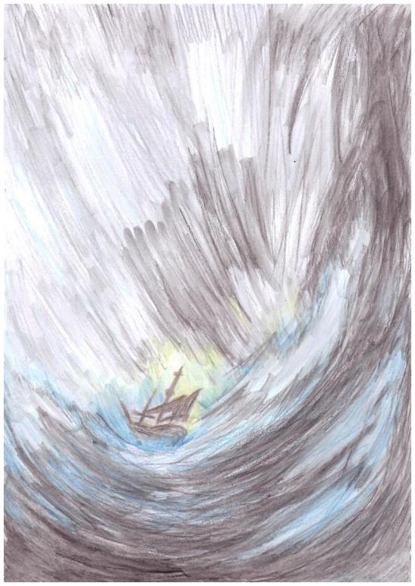
Sound: Stürmische See
https://www.youtube.com/watch?v=PSyxxtveRE8

Aufgrund eines heftigen Sturms wird sich deine Weiterreise verzögern. Du wirst noch ein wenig auf dieser wunderschönen einsamen Insel ausharren müssen, bis sich das Sturmtief verzogen hat, aber du musst dich nicht sorgen, so lange wie Robinson Crusoe wirst du bestimmt nicht hier gefangen sein oder doch?

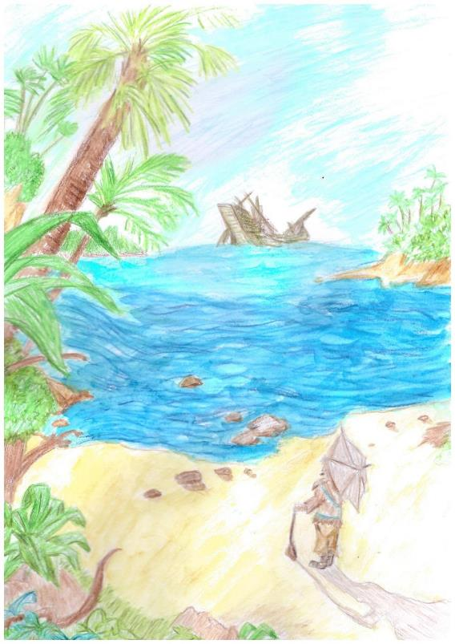

„Es war im Dezember, im dreiundzwanzigsten Jahr meines Aufenthalts auf der Insel, für jenen Himmelsstrich gerade die Zeit der Ernte, und ich war den größten Teil des Tages auf den Feldern beschäftigt. Als ich eines Morgens vor Tagesanbruch auf das Feld ging, bemerkte ich von einem Hügel aus den Schein eines Feuers auf dem Strand, etwa zwei Meilen von mir entfernt, nicht auf der anderen Seite, sondern zu meinem größten Entsetzen auf meiner Seite der Insel.
Ich war so erschrocken, dass ich mich kaum rühren konnte und wie erstarrt stehen blieb. Dann aber überfiel mich eine fieberhafte Unruhe. Sollten die Wilden auf der Insel umherstreifen, so entdeckten sie mein abgemähtes Korn und meine übrigen Anlagen und konnten sofort sehen, dass die Insel bewohnt war. Ich flüchtete in meine Festung und zog die Leiter hinter mir herauf.
Dann setzte ich mein Kastell in Verteidigungszustand. Ich lud meine sämtlichen Kanonen, wie ich die Musketen nannte, Pistolen und Gewehre und bereitete mich auf eine Belagerung vor, fest entschlossen, mich bis zum letzten Atemzug zu verteidigen. So verbrachte ich zwei qualvolle Stunden. Schließlich konnte ich es nicht mehr aushalten und kletterte auf den Gipfel des Hügels. Dort legte ich mich flach auf den Bauch und beobachtete durch das Fernrohr die Wilden. Es waren neun nackte Männer, die um ein kleines Feuer herum saßen, aber nicht um sich zu wärmen, denn es war außerordentlich heiß, sondern um ein barbarisches Mahl aus Menschenfleisch zuzubereiten.“

Defoe, Daniel: Robinson Crusoe. Neuausgabe. Hamburg: Cecilie Dressler Verlag 1998. S. 172.

Bevor du deine Reise - hoffentlich - fortsetzen und der Einsamkeit entfliehen kannst, musst du noch einige Aufgaben erfüllen. Wirst du es schaffen, das Schiff wieder auf Kurs zu bringen, um den heimatlichen Hafen zu erreichen? Mit Mut und Einfallsreichtum lassen sich selbst aussichtslos scheinende Situationen meistern, das wusste auch schon Daniel Defoe, der Autor des Abenteuerromans. Sei mutig und einfallsreich und stelle dich den Herausforderungen.
Quiz
Wie lange war Robinson Crusoe laut eigener Aussage bereits auf der Insel gefangen?

MC
Aufgabe
Die Insel, auf der Robinson Crusoe landete, lag mehrere hundert Meilen von jeder Handelsstraße entfernt, seinen eigenen Berechnungen zufolge „neun Grad zweiundzwanzig Minuten nördlich des Äquators“, wodurch er in die Isolation verbannt war. Stelle dir vor, der Abenteurer auf der einsamen Insel zu sein, der mittels einer Flaschenpost versucht, auf sein Unglück aufmerksam zu machen und der Einsamkeit zu entfliehen. Schreibe einen Hilferuf, in dem du wichtige Informationen (Wann? Wo? Wer? Was? Warum?) festhältst, um möglichst bald gerettet zu werden.

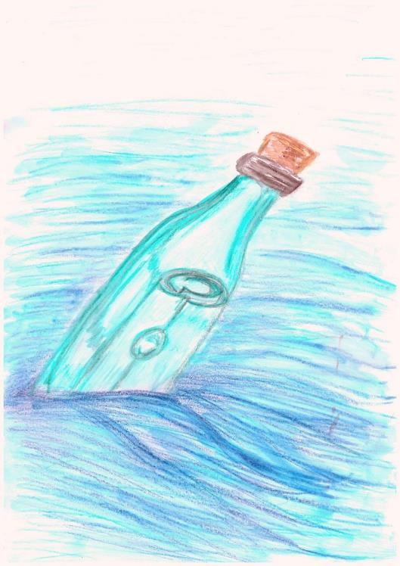

Text
Aufgabe
Stelle Vermutungen bezüglich des Fortgangs der Handlung an.
a) Sammle deine Ideen und fertige eine Mindmap an. Fotografiere diese und lade das Foto hoch.
ODER
b) Zeichne ein kleines Comic, fotografiere dieses und lade das Foto hoch.

Foto
3. Abschnitt: Begegnung mit Freitag
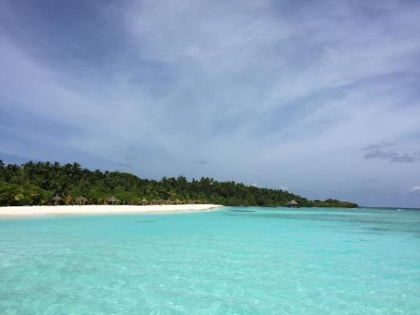

Endlich, der Himmel klart auf! Du wirst deine Reise bald fortsetzen können und kannst nun schon einmal Pläne für die Weiterfahrt schmieden. Auch Robinson Crusoe fasste nach vielen Jahren der Einsamkeit und Isolation einen Plan:
„Schließlich aber, nach Ratlosigkeit und vielem inneren Zweifel, behielt das heftige Verlangen nach Freiheit die Oberhand. Ich beschloss, einen dieser Wilden in meine Gewalt zu bekommen, koste es, was es wolle. Wie sollte ich dies aber tun? Das machte mir viel Kopfzerbrechen. Schließlich gab ich das Grübeln auf, beschloss, mich auf die Lauer zu legen und aufzupassen, wenn sie an Land kommen sollten. Alles Weitere wollte ich dem Zufall überlassen und nach dem Gebot des Augenblicks handeln. [...] Ich malte mir aus, dass ich einen, ja vielleicht zwei oder drei zu meinen Untergebenen und Freunden machen könnte. Eine ganze Zeit lang spann ich genüsslich diese Pläne, es blieb aber alles nur ein Hirngespinst und kein Wilder ließ sich je am Strand blicken.
Nachdem ich über anderthalb Jahre diese Ideen im Kopf gewälzt hatte, wurde ich eines frühen Morgens durch den Anblick von nicht weniger als fünf Kanus überrascht, und zwar auf meiner Seite der Insel. [...] Wie ich so hinschaute, entdeckte ich durch mein Fernglas zwei unglückliche Kerle, die von den Kanus herbeigeschleppt wurden. Der erste Gefangene stürzte unmittelbar darauf, wahrscheinlich war er mit einer Keule oder einem Holzschwert niedergeschlagen worden. Zwei Wilde machten sich sofort über den am Boden liegenden Toten her, das zweite Opfer stand dabei und wartete, bis es an die Reihe kam. In diesem Augenblick, als er sich unbeobachtet fand, erfasste den armen Burschen neuer Lebensmut, er sprang zur Seite und lief mit unglaublicher Geschwindigkeit direkt auf mich zu, ich meine, zu jenem Teil der Küste, wo meine Ansiedlung lag. [...] Ich konnte mich nicht länger zurückhalten. Jetzt war der Zeitpunkt gekommen, mir einen Diener und vielleicht einen Gefährten und Freund zu verschaffen. Es schien mir, als hätte ich von der Vorsehung den Auftrag erhalten, das Leben dieses armen Geschöpfes zu retten.“

Der Gefangene wurde zunächst von zwei Wilden verfolgt, Robinson Crusoe eilte dem Verfolgten zu Hilfe, indem er einen Verfolger niederschlug und den anderen erschoss. Mittels beruhigender Gesten gelang es ihm, das Vertrauen des Flüchtlings zu gewinnen.

„Ich nickte ihm freundlich zu und gab ihm auf alle mögliche Weise zu verstehen, dass ich sein Freund war. Als er vor mir stand, kniete er nieder, fasste meinen Fuß und setzte ihn auf seinen Kopf, wie mir schien, um mir damit zu zeigen, dass er mein Diener sein wollte und ich sein Herr war. Ich hob ihn auf und beruhigte ihn, so gut ich konnte.“

Defoe, Daniel: Robinson Crusoe. Neuausgabe. Hamburg: Cecilie Dressler Verlag 1998. S. 184-189.

Quiz
Warum beschloss Robinson Crusoe, einen Wilden in seine Gewalt zu bringen?

MC
Aufgabe
Stelle dir vor, der Gerettete zu sein.
Schildere deine Gedanken und Gefühle und zeichne diese auf einem Video auf. Versuche deinen Gedanken und Gefühlen mittels passender Mimik und Gestik Ausdruck zu verleihen.

Video
Aus Angst vor weiteren Verfolgern führte Robinson Crusoe den Flüchtling in seine Höhle im Wald und versorgte ihn dort mit Nahrung sowie Wasser.

„Ja, ich freute mich ganz unbeschreiblich, wieder einen Menschen neben mir zu wissen. Weil der Tag, an dem ich meinen neuen Freund gerettet hatte, ein Freitag war, so nannte ich den Burschen "Freitag" und er begriff bald, dass dies nun sein Name war. Die Wörter "Ja" und "Nein" und ihre Bedeutung brachte ich ihm spielend bei, auch das Wort "Master", mit dem er mich in Zukunft immer anredete.“

Defoe, Daniel: Robinson Crusoe. Neuausgabe. Hamburg: Cecilie Dressler Verlag 1998. S. 191.
Aufgabe
Robinson Crusoe bringt seinem neuen Gefährten verschiedene Wörter bei, u. a. das Wort „Master“, mit dem "Freitag" Robinson Crusoe zukünftig anredete. Findest du diese Anrede angemessen? Begründe deine Meinung kurz.

Text

Du hast es fast geschafft und konntest sogar den Menschenfressern entkommen. Puh, welch ein Glück. Die Segel sind gehisst, genügend Proviant ist an Bord - volle Fahrt voraus! Auch Robinson Crusoe hegte den Wunsch, die Insel mit Hilfe seines neuen Freundes zu verlassen.
Konnten die beiden, zur Isolation Verdammten ihren Plan umsetzen? Gelang ihnen die Flucht von der Insel? Kehrten die wilden Kannibalen zurück, um sich für den Tod der beiden Männer ihres Stammes zu rächen? Sah Robinson Crusoe seine Heimat je wieder?
Aufgabe
https://www.youtube.com/watch?v=39EBp9qt1Sc

Lausche - wie Robinson Crusoe auf seiner einsamen Insel - dem Meeresrauschen, lasse deinen Blick in die Ferne schweifen und stelle Vermutungen zum Fortgang der Handlung an. Halte diese in einer kurzen Videobotschaft fest.

Video
Sofern du deine Abenteuerreise noch ein wenig verlängern und noch weitere Erfahrungen als tapferer Lese-Abenteurer sammeln möchtest, solltest du den packenden Roman lesen! Bevor du dich der spannenden Lektüre widmest, musst du allerdings noch drei kleine „Hürden“ meistern, um ans Ziel dieser Seefahrt, deinen heimatlichen Hafen, zu gelangen.
Quiz
Als der Autor Daniel Defoe im Alter von fast sechzig Jahren seinen bekanntesten Roman "The Life and Strange Surprizing Adventures of Robinson Crusoe" verfasste, diente ihm der Tatsachenbericht eines schottischen Seemanns als Vorlage, der einige Zeit auf der Insel Juan Fernandez (https://www.google.de/maps/place/Juan-Fern%C3%A1ndez-Inseln,+Valpara%C3%ADso,+Chile/@-28.2878131,-75.4091888,5z/data=!4m13!1m7!3m6!1s0x9700cad974ae50d7:0x334a5d21d2572530!2sJuan-Fern%C3%A1ndez-Inseln,+Valpara%C3%ADso,+Chile!3b1!8m2!3d-33.7744303!4d-80.7768613!3m4!1s0x9700cad974ae50d7:0x334a5d21d2572530!8m2!3d-33.7744303!4d-80.7768613 ) verbracht hatte. Wie hieß dieser Seemann?

Recherchiere im Internet. Nutze dazu folgenden Link: https://www.wasistwas.de/archiv-sport-kultur-details/robinson-crusoe.html.

Lösungseingabe
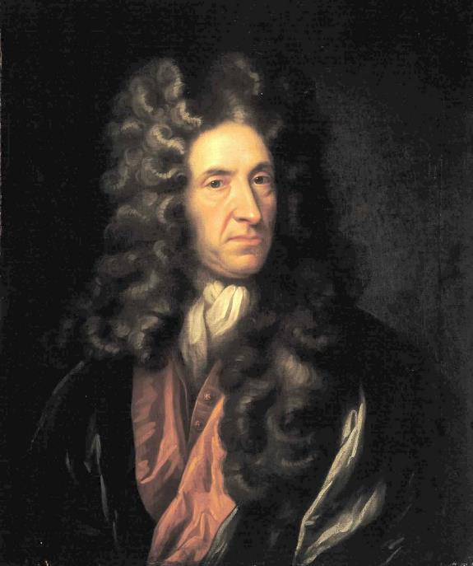
https://upload.wikimedia.org/wikipedia/commons/a/a3/Daniel_Defoe_Kneller_Style.jpg
(09.12.2020)

Nicht nur die Hauptfigur des Romans, Robinson Crusoe, stellte sich mit einer gehörigen Portion Mut verschiedenen Abenteuern, auch der Autor selbst hatte ein ereignisreiches Leben und wurde sogar einmal zu Gefängnishaft und Pranger verurteilt. Finde heraus, warum der Verfasser angeklagt wurde. Nutze dazu folgende Webseite: https://www.lernhelfer.de/schuelerlexikon/englisch/artikel/daniel-defoe.

MC

Quiz
Daniel Defoe starb trotz der Tatsache, dass sein Abenteuerroman „Robinson Crusoe“ ein großer Erfolg bei den Lesern war, von seinen Zeitgenossen fast unbeachtet im Jahre 1731 in London. Neben dem Abenteuerroman hat der Autor ein weiteres bedeutendes Werk verfasst. Nenne den Titel dieses Werkes. Recherchiere im Internet und beachte den Tipp.

Lösungseingabe

Tipp:
Die Hauptfigur dieses Werkes ist eine Frau. Ihr Name entspricht dem Titel des Buches.
4. Abschnitt: Rettung
[Nebelhorn]
(https://www.youtube.com/watch?v=1z1xvXDdjMU)

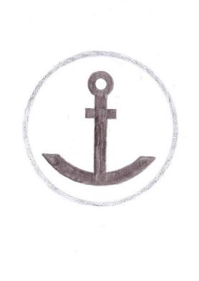

Willkommen zu Hause, nun kannst du den Anker auswerfen, von Bord gehen, deiner Familie und deinen Freunden von deinen Abenteuern erzählen und vielleicht in nicht allzu ferner Zukunft auf ein neues Lese-Abenteuer gehen ... Und denke immer daran: Mit Mut und Einfallsreichtum lassen sich selbst aussichtslos scheinende Situationen meistern - nicht nur auf See oder einer einsamen Insel! Ahoi!

